Recálculo de Currículos
Sistema | SIGAA
Módulo | Graduação
Usuários | Perfil específico DRCA e/ou PREG
Perfil | Administrador DRCA e/ou PREG
Última Atualização | 18/02/2020
Esta operação serve para realizar o recálculo de todos os totais de um currículo. Ela irá forçar também que os discentes com vínculo ativo associados a ele também sejam marcados para recálculo (marcando a data da última atualização de seu histórico e limpando as integralizações de suas matrículas). A operação é necessária porque quando uma disciplina é alterada, removida ou adicionada do currículo precisa recalcular os totais de carga horária obrigatória, carga horária mínima, etc.
Para recalcular a totalidade de currículos, entre no SIGAA -> Módulos -> Graduação -> Escolaridade -> Estrutura Curricular -> Recálculo de Currículos.
O sistema abrirá a tela Lista de Currículos.
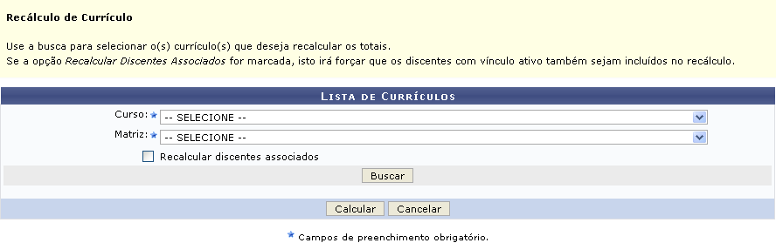Figura 1: Lista de Currículos
Clique em Cancelar para desistir da operação. Dando prosseguimento à esta, deve-se informar os dados referentes ao Curso e Matriz.
Selecione a opção Recalcular discentes associados caso queira incluir os discentes com vínculo ativo no recálculo.
Após informar os dados solicitados, clique em Buscar.
Exemplificaremos com Curso: Comunicação Social/CCHLA - Natal; e Matriz: Jornalismo - N - Bacharelado.
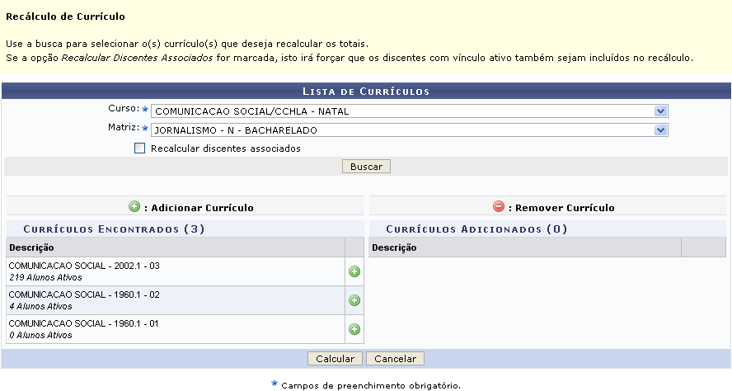Figura 3: Lista de Currículos
Nesta tela, clique em para adicionar currículo. O currículo adicionado irá sair da lista de Currículos Encontrados e passará a constar na lista de Currículos Adicionados, como mostrado na tela abaixo.
Para remover um currículo da lista de Currículos Adicionados, clique em . A situação inicial será retornada.
Exemplificaremos com COMUNICAÇÃO SOCIAL 2002.1 - 03.
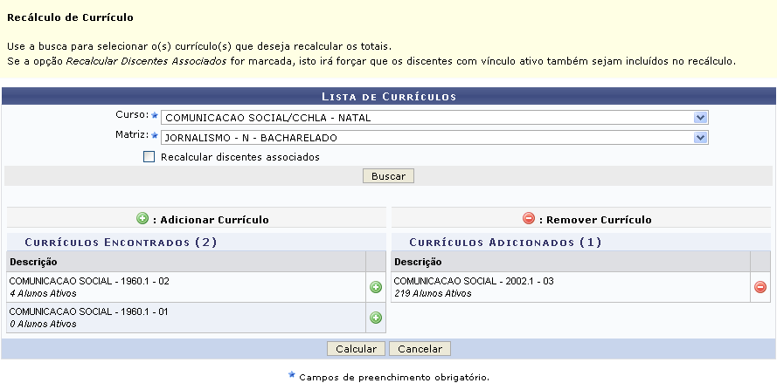Figura 4: Lista de Currículos
Após realizar as alterações desejadas, clique em Calcular. Surgirá, então, a confirmação da operação.
Figura 5: Confirmação da Operação
Bom Trabalho!

Manuais Relacionados
- Cadastrar
- Grupos de Optativas
<< Voltar - Manuais do SIGAA

